投标分项报价表
项目编号：YLZB-G2018012-1号

项目名称：禹州市顺店镇中心卫生院“所需电子胃镜医疗设备采购”项目
序号 | 名 称 | 规格型号 | 技术  参数 | 单位 | 数量 | 单价 | 总价 | 产地及  厂家
1 | 电子  胃镜 | GIF-H170 | 见附件一 | 条 | 壹 | 213000元 | 213000元 | 日本/奥林巴斯医疗株式会社
2 | 内窥镜视频图像处理装置 | CV-170 | 见附件二 | 台 | 壹 | 157000元 | 157000元 | 日本/奥林巴斯医疗株式会社
3 | 台车 | TC-A5 | 内窥镜专用 | 台 | 壹 | 10000元 | 10000元 | 日本/奥林巴斯医疗株式会社
4 | 图文工作站 | 国产 | 内窥镜专用 | 套 | 壹 | 5000元 | 5000元 | 中国
5 | 监视器 | 21寸 | 21寸高清液晶显示器 | 台 | 壹 | 10000元 | 10000元 | 日本/奥林巴斯医疗株式会社
合 计 |  | 大写：人民币叁拾玖万伍仟元整 小写：RMB395000元

附件一：
奥林巴斯CV-170内窥镜视频图像处理装置技术参数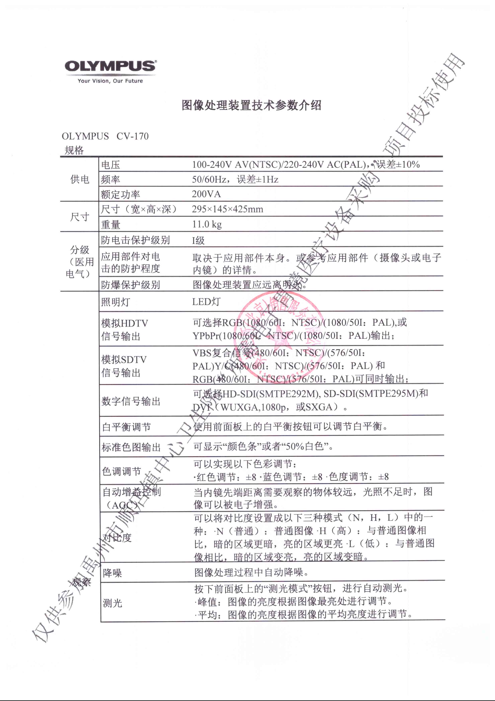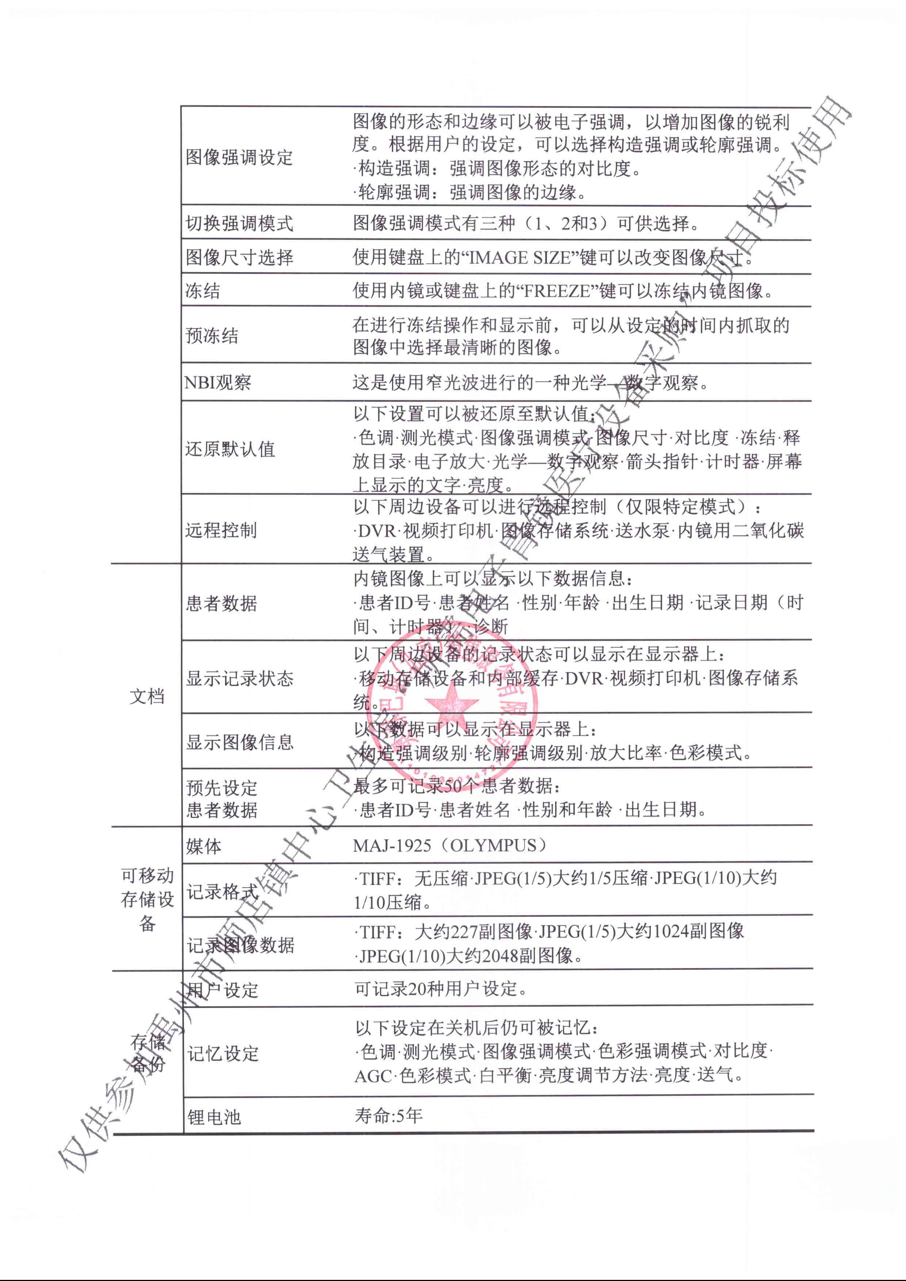
附件二：
奥林巴斯GIF-H170电子胃镜技术参数